Райимбек уулу Нурлан

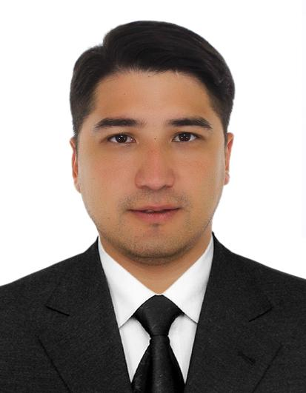 |  |  |  | - Райимбек уулу Нурлан, 1992 года рождения, кыргыз, MD, PhD, врач-кардиолог, рентген-эндоваскулярный хирург.  - В 2016 году окончил медицинский факультет Ошского Государственного университета.  - Сфера профессиональной деятельности: кардиология, инвазивная кардиология, рентген-эндоваскулярная хирургия, кардиореанимация, кардиоонкология.
Персональная информация
Фамилия |  |  | Райимбек уулу
Имя |  |  | Нурлан
Отчество
Дата рождения |  |  | 1992 года
Контактная информация: |  |  | Рабочий телефон |  |  |  | +996 0555 21 21 14.
 |  |  | Домашний телефон
 |  |  | Мобильный телефон |  |  |  | +996 777 78 17 71.
 |  |  | Факс
 |  |  | E-mail |  |  |  | nurlanraimbekuulu@gmail.com
ОБРАЗОВАНИЕ:
Дата начала / окончания | Вуз |  |  |  |  |  | Факультет |  | Специальность
2010-2016 | Ошский Государственный Университет |  |  |  |  |  | Факультет: Медицинский |  | Врач лечебник
08.2016-12.2017  12.2017-06.2018 | Национальный центр кардиологии и терапии имени академика М.М.Миррахимова г. Бишкек.  Южный филиал КГМИПиПК имени С.Б.Даниярова |  |  |  |  |  | НОО |  | Ординатура  Ординатура
09.2019-10.2019  01.2020-05.2020. | Ошский Государственный Университет  Южный филиал КГМИПиПК имени С.Б.Даниярова. |  |  |  |  |  | Факультет постдипломного медицинского образования  На базе ЮРНЦССХ г.Джалал-Абад |  | повышение квалификации по теме «Алгоритм оказания неотложной медицинской помощи».  Первичная специализация «Рентгенэндоваскулярная хирургия».
ПУБЛИКАЦИИ
- Опубликован тезис на тему Кардиоспецифические маркеры повреждения миокарда в ранней диагностике субклинической кардиотоксичности у пациентов с раком молочной железы после комбинированной химиотерапии в журнале Казахстанско-Российского медицинского университета г. Алмата от 19 июня 2023г.
- Urogenital disease morbidity among the adult and child population of the Osh Region for the period from 2010 to 2019 (Scopus). 2023.
- Клиническая эволюция диффузного фиброза миокарда у пациентов с артериальной гипертензией и сердечной недостаточностью с промежуточной фракцией выброса левого желудочка, получавших олмесартан или сакубитрил / валсартан (Web of science) 2023.
- Disability from cardiovascular diseases at Osh city, Kyrgyz Republic (Scopus) 2024.
- Спекл-трекинг эхокардиография в оценке субклинической сердечной дисфункции, связанной с терапией рака молочной железы (Scopus) 2024.
- Speckle-tracking echocardiography: a tool for early detection of cardiotixicity in cancer patients after chemotherapy (Scopus) 2024.
- Обобщенная роль сывороточных маркеров гемодинамической перегрузки или некроза миокарда и данных спекл-трекинг эхокардиографии в выявлении ранней скрытой кардиотоксичности, вызванной химиотерапией, у женщин, больных раком молочной железы (Scopus) 2025.
- Introduction to Occupational Health Research Methodology Data Collection and Analysis Techniques for Future Career Development. (IJDMMS)
Опыт работы
2012-2013г. Корреспондент ТРК «ЭлТР», Ошский филиал.
2015-2016г. Корреспондент ТРК «ОшТВ», г. Ош.
2017г. Телеведущий ТРК «НТС», г. Бишкек.
2017г. младший научный сотрудник отделения горной медицины и легочных гипертензий Национального центра кардиологии и терапии имени академика М.М.Миррахимова, г. Бишкек.
С 2018 г. по настоящее время врач-кардиолог в МЦ «Ош-Кардио имени Алиева Мамата», г. Ош.
С 2023 г. по настоящее время ассистент кафедры ОЗсДМ, а также с 2025г. заместитель декана по научной работе в международном медицинском факультете ОшГУ.
Знание языков: указать компетенции по шкале от 1 до 5 (1 – отличное знание, 5 – знание базовых основ)
Language (Язык) |  |  |  |  |  | Reading (Чтение)
Кыргызский |  |  |  | 1 | Speaking(Разговорный) |  |  | Writing (Письмо)
Русский |  |  |  | 1 | 1 |  |  | 1
Английский |  |  |  | 2 | 1 |  |  | 1
 |  |  |  |  | 2 |  |  | 2
Дополнительная информация
Ученая степень/другие научные или профессиональные звания
PhD |  | 2025
Членство в различных организациях
Личные данные и навыки |  | Ответственность, целеустремлённость, организованность, стрессоустойчивость, умение работать в команде,  дисциплинированность, преданность любимому делу.
Уверенно владеет работой на компьютере (Microsoft Windows, IOS, Microsoft Office (Word, PowerPoint, Excel, Microsoft Internet Explorer).
- Семейное положение: женат, отец троих детей.

